　　　　　　　　　　　　　　　　　　　　　　　　　　　令和４年１１月８日

関係学校長 殿

放送部顧問 殿

視聴覚担当者 殿

愛知県高等学校視聴覚教育研究協議会　会長

愛知県立岡崎商業高等学校　校長　加藤　千景

（ 公 印 省 略 ）

第３８回 愛知県高校放送コンテスト新人大会 のご案内

　令和４年度の「第３８回愛知県高校放送コンテスト新人大会」を下記のように開催いたします。多数の学校が参加されますようご案内申し上げます。

記

１　目　的　　新しい高等学校の特色ある教育活動の中核となる校内放送活動の担い手としての放送部員の育成と放送教育の推進を図る。

２　主　催　　愛知県高等学校視聴覚教育研究協議会、愛知県高等学校文化連盟放送専門部

３　期　日　　令和５年１月２９日（日）　（予定）

４　会　場　　刈谷市産業振興センター（刈谷市相生町1-1-6　℡ 0566-28-0555）

５　内　容　　別紙要項をご確認ください。

６　申込先　　〒492-8214　愛知県稲沢市大塚南六丁目33番地

愛知県立稲沢東高等学校　松本　和大　　行

７　締　切　　令和５年　１月１３日（金）　（消印有効）

８　その他

　(1) 大会当日の参加は発表者及び番組講習会参加者（各校２名まで）のみとします。また、引率顧問の先生も１名のみでお願いします。

　(2) 大会に関する変更がある場合には、愛知県高校放送コンテスト実行委員会ホームページ上に掲載しますのでご確認下さい（URL：http://www.aichi-housou.sakura.ne.jp/Nkon/index1.html）。

事務担当：　愛知県立稲沢東高等学校　松本　和大

℡　0587—21-2631

愛知県立旭丘高等学校　遠藤　慎也

℡　052-721-5351

**第３８回（令和４年度）愛知県高校放送コンテスト 新人大会**

|  |
| --- |
| 目　　　的  　　　新しい高等学校の特色ある教育活動の中枢となる校内放送活動の担い手としての放送部員の育成と放送教育の推進をはかる。  ね　ら　い  　ア　日頃の放送活動の中心となるアナウンス・朗読のレベルアップを第一目標とし、話す力、表現する力を高める。  イ　美しく、豊かな日本語を大切にする心情を育てる。  　ウ　放送活動の一環としてお互いの研修の場を提供する。  　エ　校内マスコミの送り手としての自覚と創造性を育てる。  　オ　校内放送指導者の育成を図る。 |

１　主　　催　　　愛知県高等学校視聴覚教育研究協議会、愛知県高等学校文化連盟放送専門部

２　会　　場 刈谷市産業振興センター（刈谷市相生町1-1-6　℡ 0566-28-0555）

３　期日･日程 　 令和５年　１月２９日（日）

※発声練習ができる場所は会場及び会場近くにはありません。

　　　　　　　　　　受付開始時刻の５分前まではエレベーターや階段で上がってこないでください。

朗読部門

　９：１５～　９：３０　　受付（小ホール）

　９：３０～　　　　　　　開会式・オリエンテ－ション（小ホール）

　　　　　　　　　　　　　審査開始

審査終了後　講習会（講評）・全国大会（６９回大会）の報告・諸注意

結果発表・表彰

　番組部門（番組講習会）

　９：１５～　９：３０　　受付（６０４会議室前）

９：３０～　　　　　　　番組講習会（６０４会議室）・全国大会（６９回大会）の報告・諸注意

　アナウンス部門

１２：４５～１３：００　　受付（小ホール）

１３：００～　　　　　　　開会式・オリエンテ－ション（小ホール）

　　　　　　　　　　　　　審査開始

審査終了後　講習会（講評）・全国大会（６９回大会）の報告・諸注意

結果発表・表彰

※　日程は変更される場合もあります。当日の会場の指示をよく聞いてください。

**４　大会参加について**

今般の社会状況に鑑み、今年度は、大会参加者をアナウンス部門・朗読部門及びその講習会については出場者本人のみ、番組部門の講習会参加者は各校代表者２名までとします。**出場者・出場校の部顧問以外の参加はご遠慮ください**。また、参加者はマスクの着用、手指消毒の徹底、当日の検温など感染症対策にご協力ください。発熱等が疑われる場合、発熱がある場合には参加を控えてください。

５　**参加資格**

(1) 令和５年１月現在、愛知県の高等学校及びそれに準ずる学校に在学中の１年生であることとします。

(2) アナウンス・朗読部門は、同一生徒がアナウンス・朗読に重複して出場する事はできません。

６　**参加部門**

(1) **アナウンス部門・・・１校２名までの参加（朗読部門との重複参加はできません。）**

①　アナウンスする内容は、自校の校内放送に使用するものとし、原稿を生徒が自作したものに限ります。

※原稿については、**他のコンクール（今年度の県大会の原稿を含む）などで使用したものは認められません。**

②　アナウンスのはじめに、大会当日に配付されるプログラムに記載されるエントリー番号と氏名を読むこととし（学校名は読まない）、時間はそれらを含め、**１分１０秒以上１分３０秒以内**とします。

③　原稿は、愛知県高校放送コンテスト実行委員会のコンテストホームページからダウンロードしたものを使用し、**別紙１**に従い**、二つ折りにしてホッチキスで綴じ（でき上がりＡ５サイズとなる）、３部提出してください。エントリー番号は、記載しないでください。**

(2) **朗読部門・・・１校１名までの参加（アナウンス部門との重複参加はできません。）**

①　次の指定作品の中から１編を選び、自分の表現したい部分を抽出して朗読します。作品の改変は認めません。**抽出は文頭から開始し、文末で終了とします。一文途中の開始や終了は改変とみなします。本文中の（　）内も読んでください。（読み仮名・訳者注を除く）**

|  |
| --- |
| 【参考】朗読指定作品（ＮＨＫ杯全国高校放送コンテストホームページより）  ①　『教科書で読む名作　羅生門・蜜柑ほか』　芥川龍之介　（ちくま文庫）  ②　『買えない味』　平松　洋子　（ちくま文庫）  ③　『金の角持つ子どもたち』　藤岡　陽子　（集英社文庫）  ④　『リンバロストの乙女　上下』　ジーン・ポーター　著　　村岡花子　訳　（河出文庫）  ⑤　『奥の細道』　松尾芭蕉　（出版社は問わない）  注意：電子書籍不可。 |

②　朗読のはじめに、大会当日に配付されるプログラムに記載されるエントリー番号、氏名、作者名（訳者名は読まない）、作品名を読むこととし（学校名は読まない）、時間はそれらを含め**１分３０秒以上２分以内**とします。

※　作品の題名の読み方については、来年度の全国大会の要項で指示されます。したがって、新人大会では暫定的に作品①については短編名（例：『地獄変』）を、②・③・⑤については表題（例：『買えない味』『金の角持つ子どもたち』、『奥の細道』）を、④については『リンバロストの乙女』をそれぞれ作品名として読んでください（来年度の県大会については別途指示します）。

③　原稿は、愛知県高校放送コンテスト実行委員会のコンテストホームページからダウンロードしたものを使用し、**別紙１**に従い**、二つ折りにしてホッチキスで綴じ（でき上がりＡ５サイズとなる）、３部提出してください。エントリー番号は、記載しないでください。**

　④　指定作品①～④については**原稿表紙に、抽出部分の開始ページ数を記入してください**。

７　参 加 費 **１名につき、１,０００円**

　　　　　　　　　これを次の振込先に振り込んでください。

|  |
| --- |
| **振 込 先　　　三菱ＵＦＪ銀行・名古屋営業部　普通　店番号　１５０**  **口座番号　３６４５０２１**  **受取人　高校放送コンテスト実行委員会　会計 杉浦基弘（すぎうら もとひろ）** |

※確認が取れませんので、必ず学校名(**愛知県立や名古屋市立の記載は不要です**)で振り込んでください。個人名では振り込まないでください。

※振込の領収書のコピーを申込書の裏側上部に、必ず糊付けして貼ってください。

高視協の領収部分にかからないように糊付けしてください。

８　申込手順 　　（※　期日を守らないものは原則失格とします。）

(1) 申込書の電子データ（Excelファイル）の提出（参加校は必ず提出してください）

①申込書ファイルのダウンロード

　　　愛知県高校放送コンテスト実行委員会のホームページ内の「愛知県高校放送コンテスト」のページよりダウンロードしてください。

**URL：http://www.aichi-housou.sakura.ne.jp/Nkon/index1.html**

　②申込書ファイルへのデータの入力

必要事項を打ち込んでください。但し、電子データ提出時には校印は不要です。

③電子データの送信

　　ア　申込書ファイル名　　　　**○○高校申込書**　とファイル名を変更してください。

※　○○の部分には自校名を入れてください。

イ　件名　　　　　　　　　　メールの件名は　　**○○高校申込書**　としてください。

※　○○の部分には自校名を入れてください。

※　本文は不要です。

ウ　送信先　　　aichihousoukontesuto@yahoo.co.jp

④締切日　　　　　　　　　**令和５年１月１３日（金）**

(2) 申込書（紙媒体）、原稿の提出

①　提出物　　以下の２点をまとめて送付してください。

ア　申込書（紙媒体）　　(1)で作成したものをプリントアウトしてご提出ください。

校印を忘れずに押してもらってください。

申込書の裏に、参加費の**銀行振り込みの領収書**を添付してください。

イ　原稿　　　　　　　　原稿用紙は愛知県高校放送コンテスト実行委員会のコンテストホームページからダウンロードしたものを使用し、**別紙１**に従い**、****二つ折りにしてホッチキスで綴じ（でき上がりＡ５サイズとなる）、３部提出してください。**

**エントリー番号は、記載しないでください。**

②　送付先

|  |
| --- |
| **〒492-8214　愛知県稲沢市大塚南六丁目33番地**  **愛知県立稲沢東高等学校　　松本　和大　　行** |

郵送・または宅配便等の、発送日が分かる手段に限ります（後納は不可とします）。

**※　提出期限を過ぎた場合は失格とします。参加費は返金しません。**

　③　提出期限　　　　　　　**令和５年１月１３日（金）**　　**消印有効**

※注意事項

　申込書については電子データと紙媒体の両方の提出が必要なのでお気をつけください。

原稿はメールでの提出は一切受け付けていません。**必ず郵送等発送日が分かるもの**で提出してください。期日を守らないものは原則失格です。

９　表彰

最優秀－各１名、優秀－各１名、優良－各２名、入選－アナウンス６名、朗読４名

　※参加者数に応じて入選の数は変更される可能性があります。

10　原稿の様式規定

提出する**原稿は**、ホームページからダウンロードした第３８回大会のものを必ず使用し、別紙１に従い**、二つ折りにしてホッチキスで綴じて３部提出**してください**（出来上がりＡ５サイズとなる）。**

11　感染症対策について

(1) 会場内では常時マスクを着用してください。アナウンス・朗読の発表の時のみ、マスクを外しても構いません。

(2) マイクカバーや除菌シートを用いて感染症対策を行いますので、協力をお願いします。

(3) 三密の回避のため、行動に気を付けてください。

(4) 感染症対策として、発声練習会場は設けません。

(5) 大会参加に際しては、以下のチェックリストを活用してください。

|  |
| --- |
| ★大会参加前チェックリスト（参加者全員で確認し、□に✓してください）  □ 大会前 14 日以内及び当日に平熱を超える発熱はない  □ 大会前 14 日以内及び当日にせき、のどの痛みなど風邪の症状はない  □ 大会前 14 日以内及び当日にだるさ、息苦しさはない  □ 嗅覚や味覚の異常はない  □ 体が重く感じる、疲れやすい等はない  □ 新型コロナウィルス感染症陽性とされた者との濃厚接触はない  □ 同居家族や身近な知人に感染が疑われる方はいない  □ 大会前 14 日以内に政府から入国制限、入国後の観察期間を必要とされている国、地域等へ渡航又は当該在住者との濃厚接触はない  □ 大会当日はマスクを着用する（アナウンス・朗読発表時はマスクを外してもよい）  □ 手指の消毒をする  □ 大会参加後に新型コロナウィルスに感染したことが発覚した場合は速やかに事務局（愛知県立稲沢東高等学校　松本　和大　℡　0587—21-2631）へ連絡する  □ 他の参加者との距離（できるだけ２ｍ以上）を確保する |

12　その他

(1) 愛知県個人情報保護条例により、プログラムや結果発表に個人名を掲載することを望まない生徒については、学校名とイニシャルで掲載します。個人名の掲載の可否に関して確認の上、申込書の欄に明記してください。

(2) 大会開催に関する連絡事項は随時ホームページ上で行います。必ず定期的に確認してください。

(3) 暴風警報、暴風雪警報、特別警報、東海地震予知情報等が発令さている場合は大会を中止させていただきます。また、午前11時以降に上記の警報等の発令が予想される場合、雪等で交通機関に１時間以上の大幅な遅れが生じる場合、大会開催中に警報等が発令された場合などについても、大会を中止する場合があります。

13　問い合わせ先

愛知県立稲沢東高等学校　松本　和大

℡　0587—21-2631

愛知県立旭丘高等学校　遠藤　慎也

℡　052-721-5351

**別紙１**

アナウンス原稿・朗読原稿（３部　製本して提出）

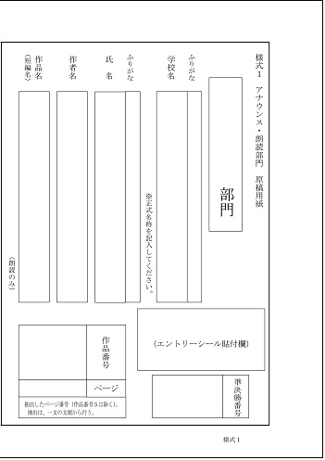

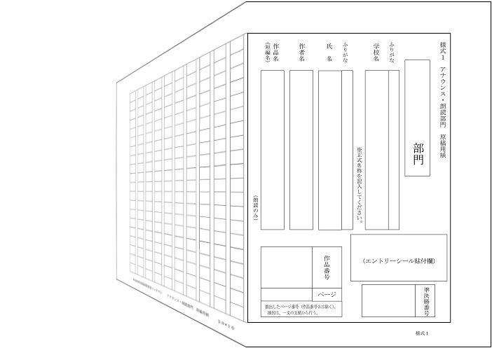

折ったあと

右端を上下

２か所留め

仕上がりは

　Ａ５版と

　　　する

朗読部門の場合ここにページ数を記入すること

朗読部門の場合ここに作品番号等を記入すること

提出物確認表

|  |  |  |  |  |
| --- | --- | --- | --- | --- |
| チェック | 提出物 | 締め切り | 提出方法 | 備考 |
| □ | 申込書  （電子データ） | 1月13日  （金） | メール添付　※1 | ・愛知県高校放送コンテストのHPよりダウンロードしてください。※3  ・ファイル名の「〇〇高校申込書」を自校名に変更してください(愛知県立や名古屋市立の記載は不要です)。  ・電子データに校印は不要です。  　（印刷した紙媒体には押してください。）  ・表面下部分の領収書に学校名と金額をご記入ください。 |
| □ | 申込書  （紙媒体） | 1月13日  （金） | 郵送・宅配便等  　　　　　※2 | ・上記の入力した電子データを印刷してください(手書き不可)。  ・校印を押してください。  ・振込んだ参加費の領収書を裏面上部に貼付してください。 |
| □ | 原稿 | ・指定様式を使ってください。  ・愛知県高校放送コンテストのHPよりダウンロードしてください。※3  ・A4版を二つ折りにして製本し，右端2カ所を留め，仕上がりはA5版にしてください。  ・提出は一人あたり３部必要です。 |

期日を守らないものは原則失格となります。

※１：aichihousoukontesuto@yahoo.co.jp

件名を「〇〇高校申込書」としてください。　　（例：稲沢東高校申込書）

※２：〒492-8214　愛知県稲沢市大塚南六丁目33番地

愛知県立稲沢東高等学校　松本　和大　　行

※郵送・または宅配便等の、発送日が分かる手段に限ります。（後納は不可とします。）

※３：URL：http://www.aichi-housou.sakura.ne.jp/Nkon/index1.html



見本